Republica Moldova  Raionul Orhei  Consiliul sătesc  Isacova | 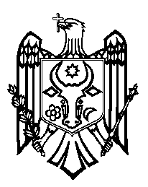 | Республика Молдова  Орхейский район  Исаковский  сельский Совет
s.Isacova, MD-3531, tel. 0 235 40-5-36, 0 235 40-6-73
proect

DECIZIE nr.9/4
din 09.12.2022

“Cu privire la aprobarea programului de
concediu anual plătit acordat primarului
s.Isacova și secretarului Consiliului local pentru anul 2023”

În conformitate cu prevederile art.112(1),113 și 116 alin.(1,2 și 5) ale Codului Muncii nr.154/2003,Legea cu privire la funcția publică și statutul funcționarului public nr. 158/2008, art.14 alin.3 din Legea nr.436-XVI din 28.12.2006 privind administrația publică locală, art.15 alin.(1,3) al Legii 199/2010 cu privire la statutul persoanelor cu funcții de demnitate publică,Convenția Colectivă nr.19 din 28.02.2020(nivel național) cu privire la modelul Programării concediilor de odihnă anuale,luând în considerație, avizul comisiei de specialitate, consiliul local Isacova

DECIDE:

- Se aprobă programul de acordare a concediilor de odihnă a primarului și secretarului Consiliului local pentru anul 2023 conform anexei nr.1 la prezenta decizie.
- Secretarul Consiliului local Isacova va aduce la cunoștința persoanelor vizate sub semnătură prevederile prezentei decizii.
- Executarea prezentei Decizii intră în vigoare la data adoptării și se include în Registrul de stat al actelor locale.
- Controlul executării prezentei Decizii se pune pe seama primarului satului Isacova, dl Cvasnîi Stanislav.

Președintele ședinței Butucel Constantin
Semnat la data de _____________

Contrasemnat
Secretar al Consiliului local Cupcenco Feodora

